**DISPONIBILIDAD DE ÁREA Y/O INFRAESTRUCTURA, PARA FUNCIONAMIENTO DE LABORATORIO MOLECULAR.**

* Actualmente la DIRESA – APURIMAC, como resultado de la intervención ejecutada por medio de la inversión denominada: “MEJORAMIENTO INTEGRAL DE LA CAPACIDAD RESOLUTIVA DEL SERVICIO DE SALUD AMBIENTAL, DIRESA, REGIÓN APURÍMAC”, cuenta con ambientes, que requieren ser Optimizados, para su empleo con fines de la implementación del Laboratorio Molecular, las intervenciones del tipo Optimización del Componente Infraestructura irán orientadas, al cumplimento de la Nª 261 – 2009 – J – OPEN/INS, que aprueba el Documento Normativo – DIR – INS – 60 **“DIRECTIVA CRITERIOS PARA LA IMPLEMENTACIÓN DEL DIAGNÓSTICO MOLECULAR DEL NUEVO VIRUS DE LA INFLUENZA A/H1N1”.**
* Tomando en cuenta la normatividad expuesta Líneas Arriba, se adjunta en el presente Item:
  + Croquis de Ambientes a Optimizar – Figura 01.
  + Panel Fotográfico de Ambientes a Optimizar – Figura 02.

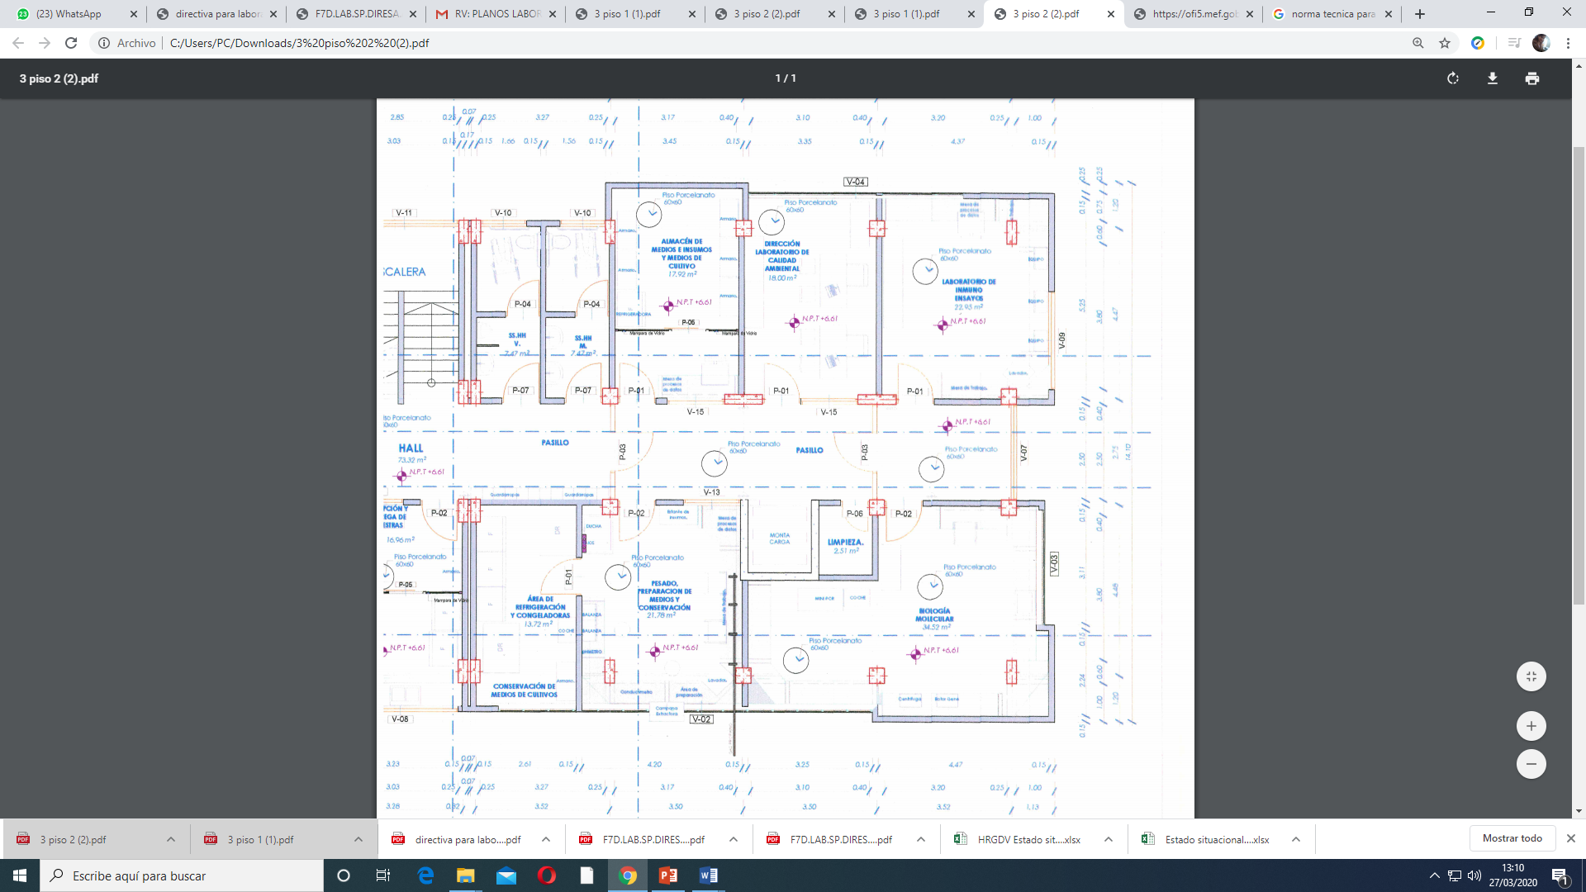FIGURA 1 - CROQUIS DE AMBIENTES A OPTIMIZAR.

FIGURA 2 - CROQUIS DE AMBIENTES A OPTIMIZAR - PANEL FOTOGRÁFICO DE AMBIENTES A OPTIMIZAR.

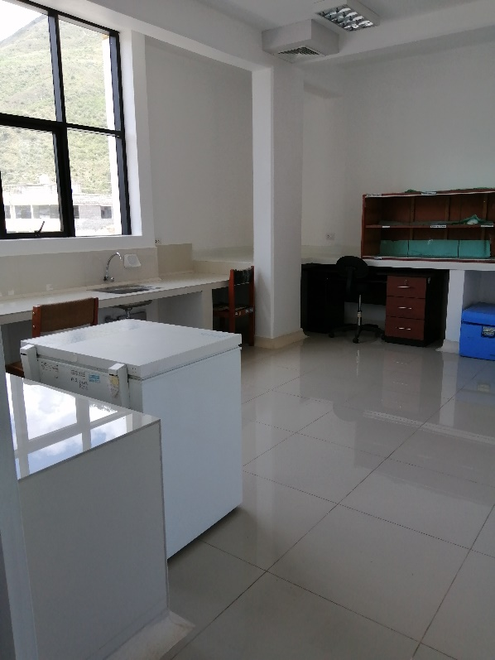

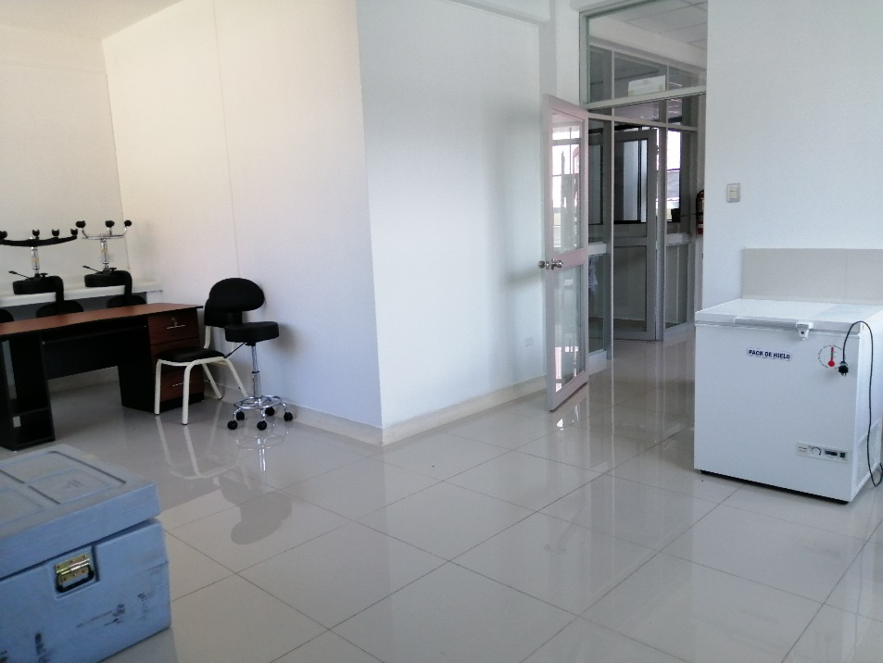Figura 1: Área destinada a la Extracción – vista posterior.

Figura 2: Área destinada a la Extracción – vista anterior.

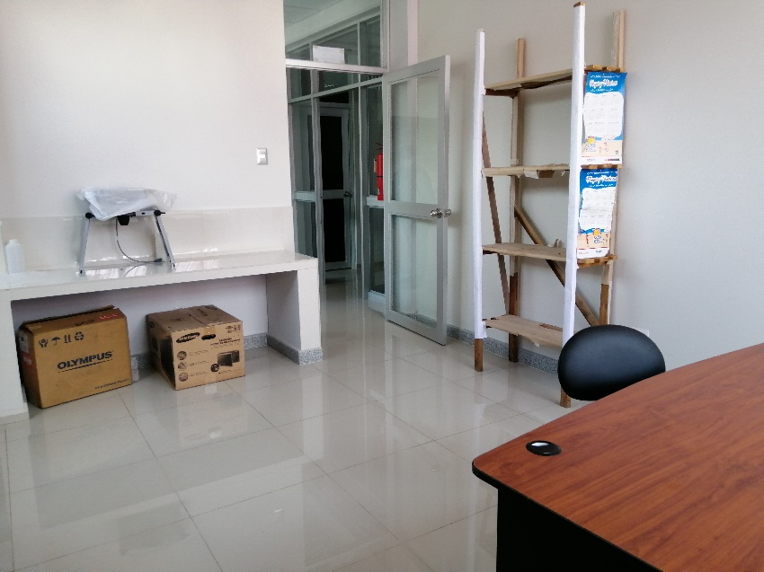

Figura 3: Are a destinada a la Amplificación – Vista Anterior.

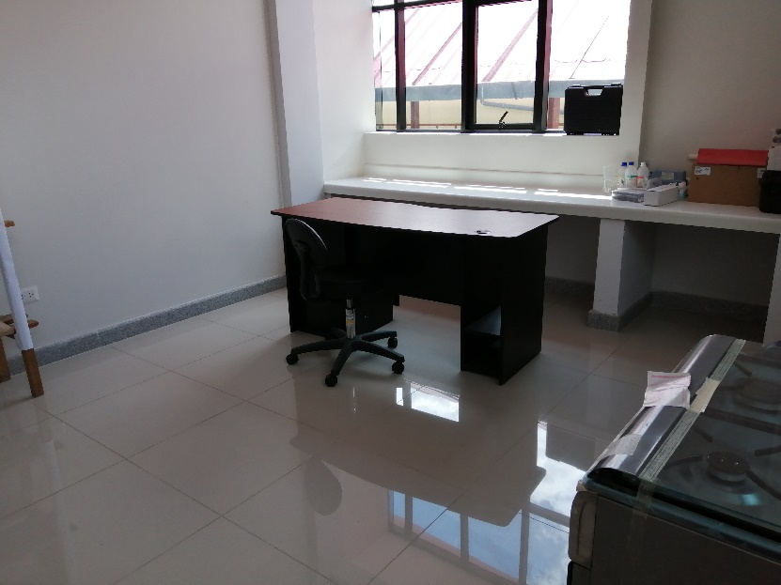

Figura 4: Área destinada a la Amplificación – Vista posterior.

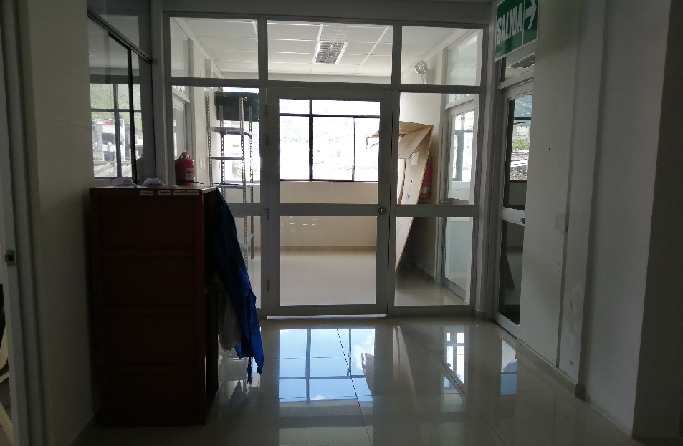

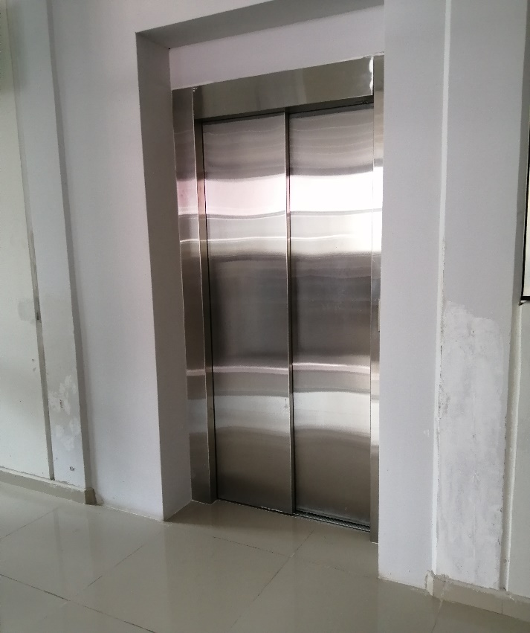Figura 5: Parte posterior del pasadizo – Área destinada a Cadena de Frio.

Figura 6: Montacargas para desplazamiento independiente de muestras.

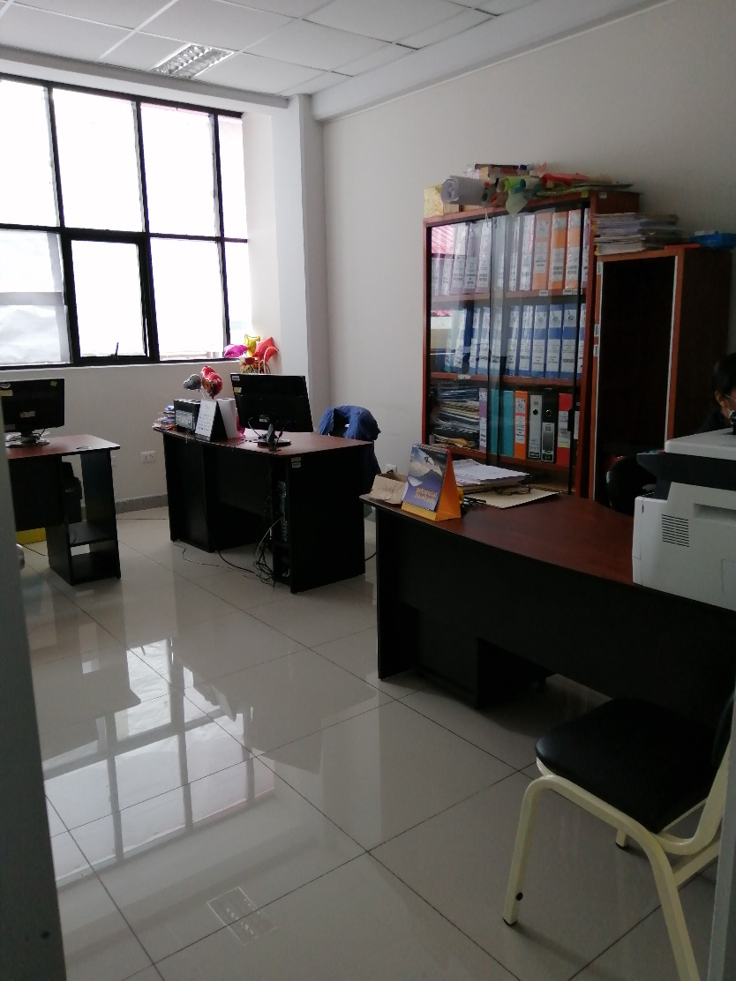

Figura 7: Ambientes destinados a la recepción y área administrativa.